ỨNG DỤNG CỦA ĐỊNH LÍ THALES TRONG TAM GIÁC.

*Hình học phẳng*

**BÀI TẬP THỰC HÀNH**

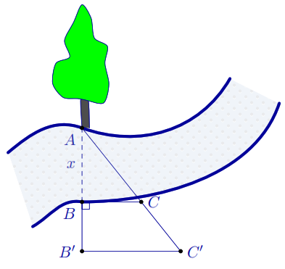**Bài 1.** Người ta tiến hành đo đạc các yếu tố cần thiết để tính chiều rộng của một khúc sông mà không cần phải sang bờ bên kia sông (hình vẽ bên). Biết m, m và m. Tính độ rộng  của khúc sông.

**Lời giải**

Dùng hệ quả của định lý Ta-let, ta có

 m.

**Bài 2.**



Người ta dùng máy ảnh để chụp một người có chiều cao AB = 1,5 m (như hình vẽ). Sau khi rửa phim thấy ảnh CD cao 4 cm. Biết khoảng cách từ phim đến vật kính của máy ảnh lúc chụp là ED = 6 cm. Hỏi người đó đứng cách vật kính máy ảnh một đoạn BE bao nhiêu cm ?

**Lời giải**



Đổi đơn vị : *1,5 m = 150 cm.*

Ta có AB // CD (cùng vuông góc BD)  (Talet)

(cm)

Vậy người đứng cách vật kính máy ảnh là 225 cm.

**Bài 3.**

Bóng (AK) của một cột điện (MK) trên mặt đất dài 6m. Cùng lúc đó một cột đèn giao thông (DE) cao 3m có bóng (AE) dài 2m. Tính chiều cao của cột điện (MK).

**Lời giải**

Ta có : DE // MK





6 m

**>**

**<**

**?**

2 m

3 m

**E**

K

M

D

A



Tính MK = 9 m

**Bài 4.**

Để đo chiều cao AC của một cột cờ, người ta cắm một cái cọc ED có chiều cao 2m vuông góc với mặt đất. Đặt vị trí quan sát tại B, biết khoảng cách BE là 1,5m và khoảng cách AB là 9m.

Tính chiều cao AC của cột cờ.

**Lời giải**

Xét ∆ ABC có

AC // ED ( AC ⊥ AB , ED ⊥ AB)

 *(hệ quả của định lí Ta – lét)*



⇒ AC = 12 (m)

Vậy chiều cao AC của cột cờ là 12m.

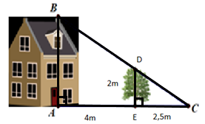**Bài 5.** Tính chiều cao AB của ngôi nhà. Biết cái cây có chiều cao ED = 2m và khoảng cách AE = 4m, EC = 2,5m.

**Lời giải**

Ta có: ED//AB



Vậy ngôi nhà cao 5,2m

**Bài 6.**

Một cột đèn cao 10m chiếu sáng một cây xanh như hình bên dưới. Cây cách cột đèn 2m và có bóng trải dài dưới mặt đất là 4,8m. Tìm chiều cao của cây xanh đó (làm tròn đến mét).

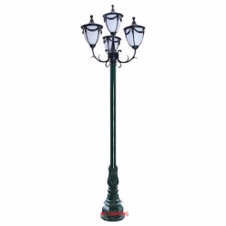

D

C

10m

4,8m

2m

M

B

**Lời giải**

MC = MA+AC = 4,8+2 = 6,8 (m)

(Hệ quả của định lý Ta-let )

Xét ΔDCM có AB // CD nên :

**Bài 7.**

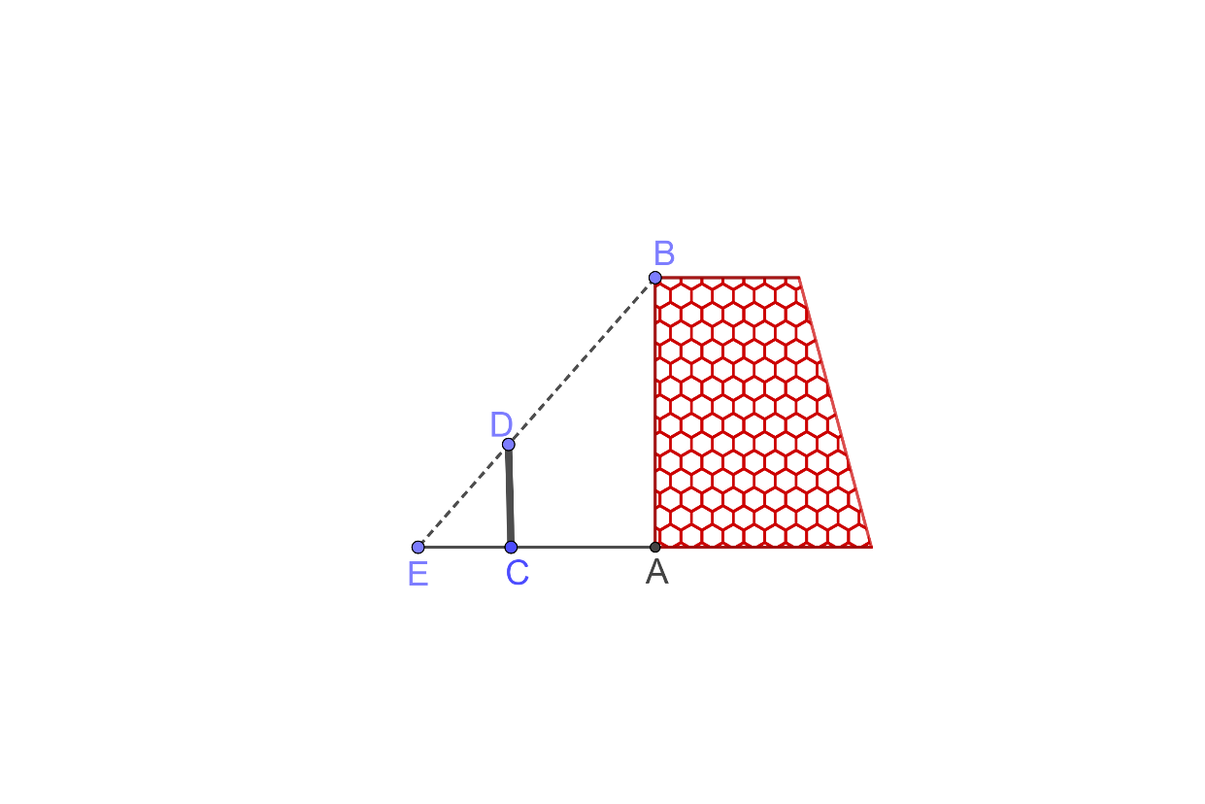Một nhóm các bạn học sinh lớp 8 đã thực hành đo chiều cao AB của một bức tường như sau: Dùng một cái cọc CD đặt cố định vuông góc với mặt đất, với CD = 3 m và CA = 5 m. Sau đó, các bạn đã phối hợp để tìm được điểm E trên mặt đất là giao điểm của hai tia BD, AC và đo được CE = 2,5 m (Hình vẽ bên).

Tính chiều cao AB của bức tường. (*Học sinh không cần vẽ lại hình*)

**Lời giải**

Xét tam giác EAB có CD//AB (do CD và AB cùng vuông góc với CA).

Theo hệ quả định lí Ta-lét có  (1)

Mà CA = 5m; EC = 2,5m  và CD = 3m

Thay vào (1), ta được . Vậy bức tường cao 9 mét.

**Bài 8.**

Một người cắm một cái cọc vuông góc với mặt đất sao cho bóng của đỉnh cọc trùng với bóng của ngọn cây. Biết cọc cao 1,5m so với mặt đất, chân cọc cách gốc cây 8m và cách bóng của đỉnh cọc 2m. Tính chiều cao của cây. *(Kết quả làm tròn đến chữ số thập phân thứ nhất).*



**Lời giải**

Xét tam giác ABE có CD // AB (cùng vuông góc với mặt đất)

 (hệ quả của định lí Ta-lét)



 (m)

Vậy chiều cao của cây là 7,5 (m).

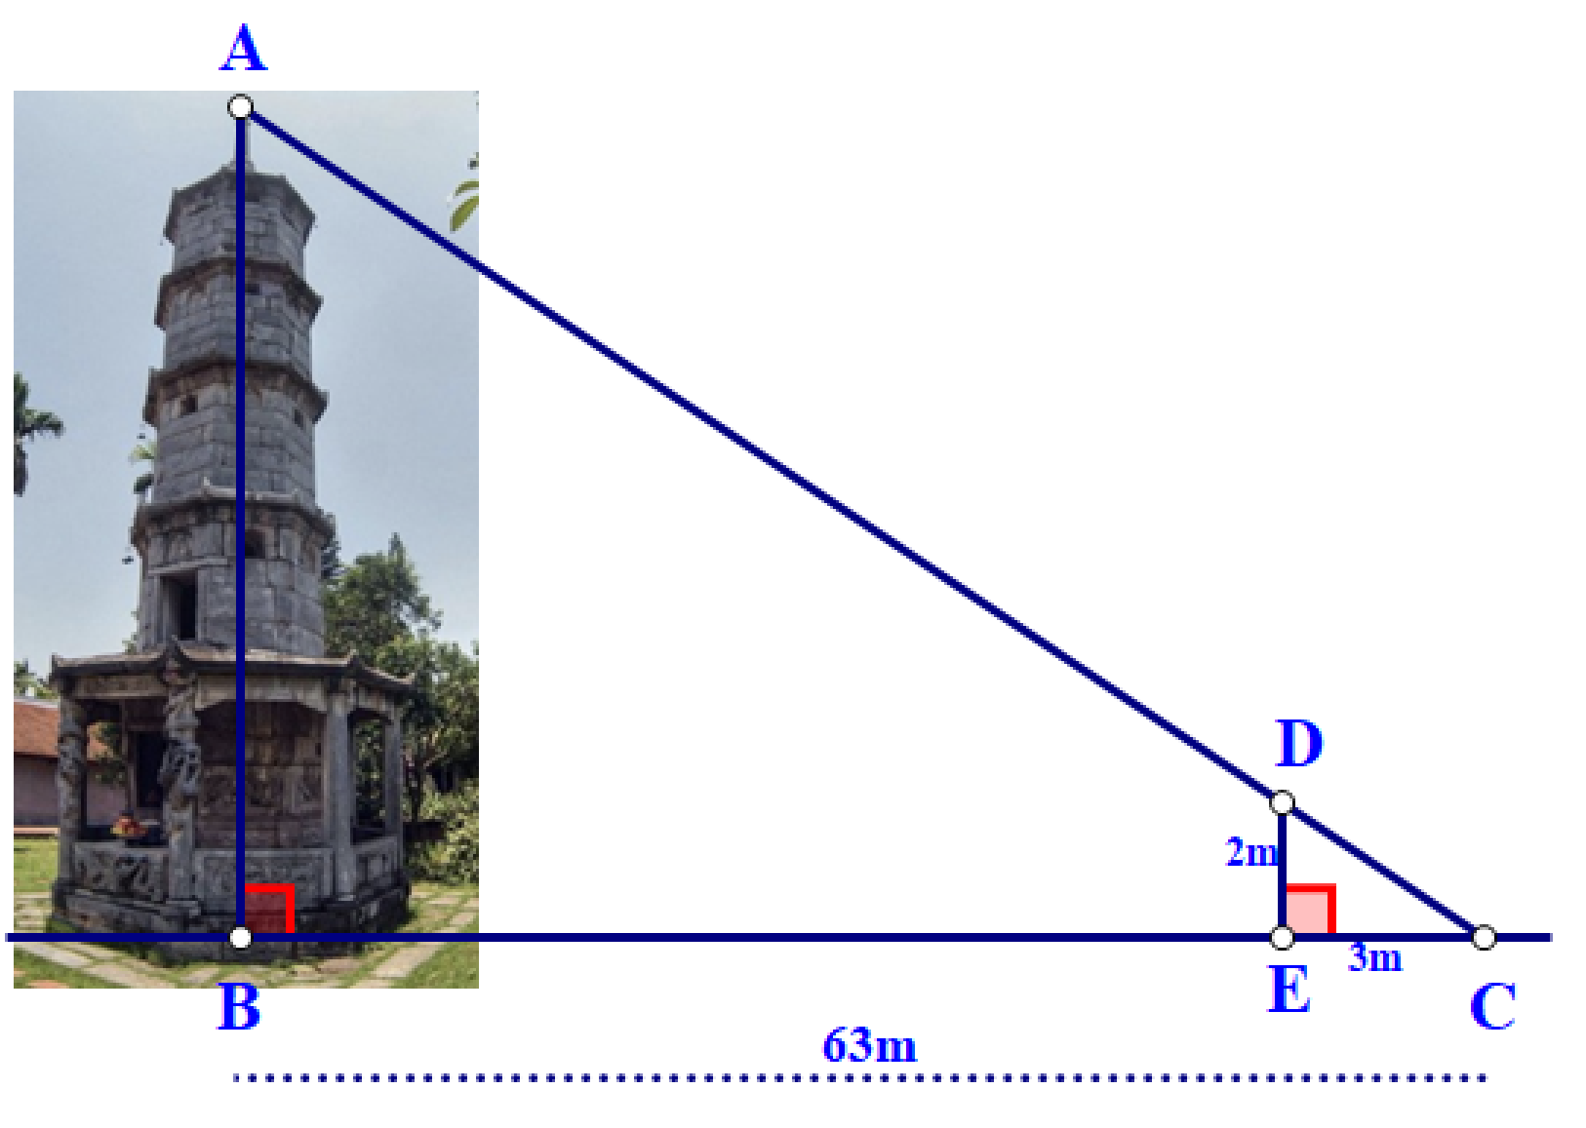**Bài 9:** Bóng của một tháp trên mặt đất có độ dài BC = 63 mét. Cùng thời điểm đó, một cây cột DE cao 2 mét cắm vuông góc với mặt đất có bóng dài 3 mét. Tính chiều cao của tháp?

**Lời giải**



Vậy chiều cao của Tháp là 42m

**Bài 10:** Giữa hai điểm B và C có một cái ao. Để đo khoảng cách BC người ta đo được các đoạn thẳng $AD=2m,BD=10m$ và $DE=5m.$ Biết DE // BC, tính khoảng cách giữa hai điểm B và C.

**Lời giải**

Xét tam giác ABC có DE // BC

$⇒\frac{AD}{AB}=\frac{DE}{BC}$ (HQ của đl Ta-lét)

$⇒BC=30m$.

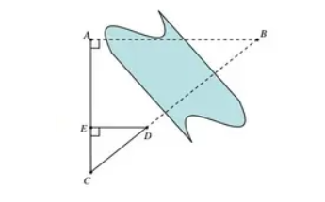Vậy khoảng cách giữa hai điểm B và C là 30m

**Bài 11:** Để đo khoảng cách giữa hai điểm A và B *(không thể đo trực tiếp)*. Người ta xác định các điểm C, D, E như hình vẽ. Sau đó đo được khoảng cách giữa A và C là AC = 6m, khoảng cách giữa C và E là EC = 2m; khoảng cách giữa E và D là DE = 3m. Tính khoảng cách giữa hai điểm A và B.

**Lời giải**

Ta có: AB // Ed

=> =

=> =

=> =

Vậy chiều rộng AB của khúc sông khoảng 9m